本手册为《跟简七学理财》课程随堂练习册，版权归简七理财（微信号jane7ducai）所有，严禁转载
课程链接：http://study.163.com/course/courseMain.htm?courseId=1003418002
作业提交：http://course.jane7.com
提问链接：http://form.mikecrm.com/A2ezlI


(欢迎向我提问)

12.4 场内PK场外，去哪儿买基金更适合你？

第一部分：知识点回顾
1 . 场外交易
1）什么是场外交易？
场外交易，是指我们通过申购、赎回操作，和基金公司直接交易基金份额。这也是我们最常看到的公募基金的交易形式。

2）场外渠道哪个更划算？
目前第三方平台优惠力度大，基金数量也比较全。
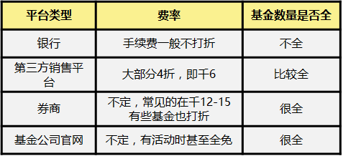
回顾“5.2 投资前，先来开启4大账户”这节课，查看更详细的内容。

2 . 场内交易
1）什么是场内交易？
场内交易，又称交易所交易。我们通过证券账户，可以和其他投资人在二级市场上互相买卖一部分类型的基金。买卖价格既受基金生产成本的影响，同时也要看双方的交易意愿。

2）场内可以买到哪些基金？
如LOF基金、ETF基金、分级基金、封闭基金等。

a、LOF基金，又称上市型开放式基金。
在普通场外交易的基础上增加了场内交易的功能，具有场内+场外双重特质。
既可以在场外进行申购、赎回，并且交易门槛、费用都和普通基金别无二致；
同时，也可以通过股票账户，在场内和其他投资者交易。

b、ETF基金，交易型开放式指数基金，属于被动型指数基金。
同样既支持场内交易+场外申赎。但申赎机制比较特殊，采用实物兑换的方法。
申购ETF股指基金，用一篮子股票来兑换基金份额；
赎回ETF股指基金，也是 用基金份额兑换一篮子股票。申、赎门槛一般在30万份以上。
我们普通投资者更多会场内买卖ETF基金，想在场外追踪ETF基金可通过“联接基金”间接完成。详见补充资料。

c、分级基金&封闭基金
相关科普，在补充资料中查看。

3 . 场内场外PK，选择适合你的投资方式
场内、场外交易比对表
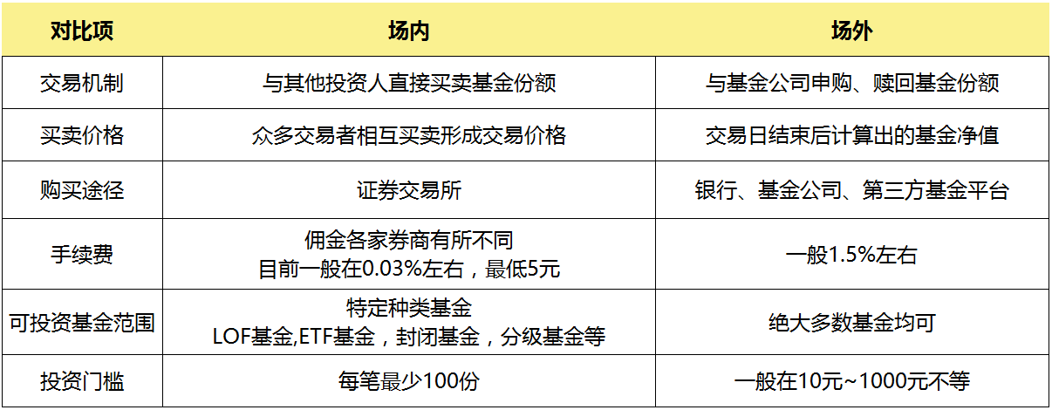

选择哪个投资渠道，考虑四个因素：
1 . 哪个渠道买得到：主动型基金场外选择多；被动型选场内ETF基金也不错；
2 . 哪里买更省钱：根据交易金额，分别计算场内场外的费用，相互比对；
3 . 哪里买更方便、更适合你：场外可自动定投，场内不支持；
4 . 场内外价差要注意：
在场外暂停申赎的特殊情况下，场内购买是一种不错的替代方法。但也要注意规避场内外价格差异过大的风险。避免遭受不必要的损失。

补充资料：
- 分级基金科普
http://mp.weixin.qq.com/s/Xs7Kw0uZbLk4jLVMEv2Ybw
根据《上海证券交易所分级基金业务管理指引》规定，
2017年5月1日之后，想买入分级基金A、分级基金B，以及使用母基拆分功能，将会有30万元的门槛限制。

详见《上海证券交易所分级基金业务管理指引》的通知（来源：上海证券交易所）http://www.sse.com.cn/aboutus/mediacenter/hotandd/c/c_20161125_4206829.shtml

- 封闭基金科普
封闭基金，顾名思义，就是采用封闭运作模式的基金。在封闭期间内我们不能进行申购、赎回。但一般会申请在二级市场进行交易。

比如“嘉实丰和价值封闭”基金，根据招募说明书显示，基金在2002年发行，封闭的方式运行，存续期为15年，并在成立后申请在深交所进行交易。
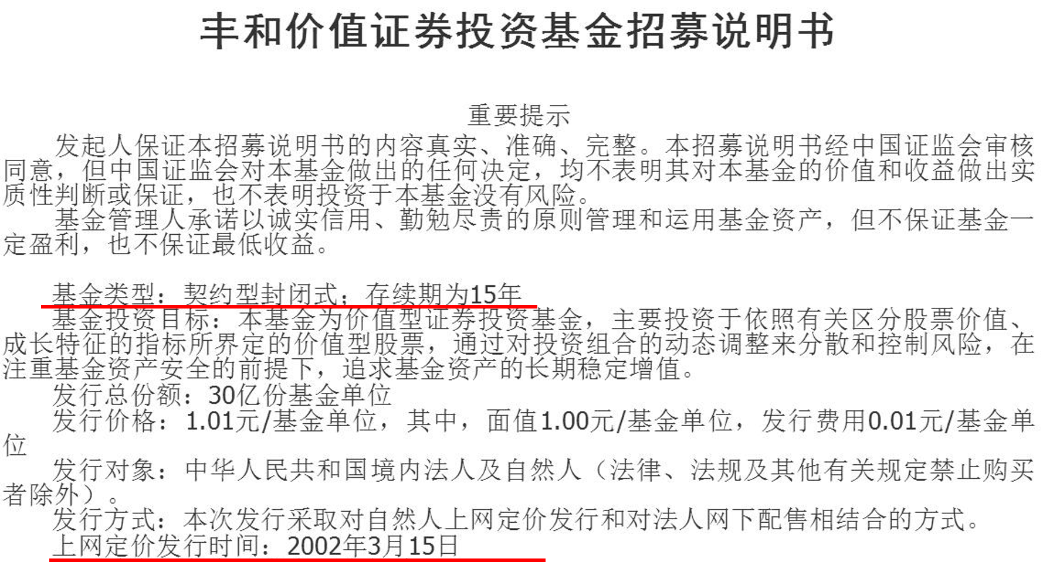
目前，封闭基金很久都没有新发了。不过你可能会发现，不少封闭期正好在今年结束。那封闭期结束之后怎么办呢？基金公司一般会选择将其“由封转开”转换成开放式基金，或是选择清盘，停止运行。

- ETF联接基金科普
ETF联接基金是指将绝大部分基金财产投资于跟踪同一标的指数的ETF基金，也就是说ETF联接基金直接投资ETF基金。
比如“嘉实沪深300ETF联接基金”
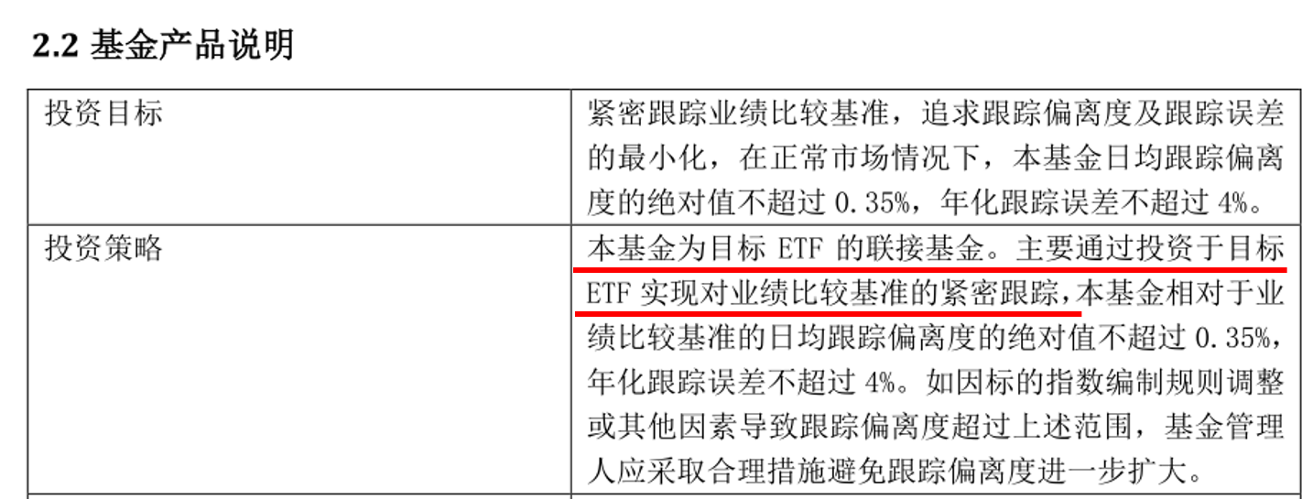

ETF联接基金与ETF基金还有什么区别？
1）交易方式不同
ETF联接基金只能在场外申购赎回，不支持场内交易；
2）投资标的不同
ETF股指基金，投资于选定指数的成份股；
ETF联接基金，投资于追踪的ETF基金；
3）净值更新频率不同
ETF在交易时间内实时更新净值，而ETF联接基金则和普通基金一样，每个交易日更新一次。

第二部分：练习与应用
训练：场内or场外你会选哪个？
1 . 咨询你的券商，购买场内基金的佣金费率如何？是否有每笔最低5元的佣金限制呢？
2 . 根据你的资金量和投资风格，你会选择场内还是场外购买基金呢？
你选择的券商 | 交易场内基金的佣金费率 | 是否有最低5元佣金限制
准备投资多少资金 | 投资风格： 主动or被动？ | 是选择场内or场外？

记得到论坛与大家分享你的学习所得哦~

